เชิญนมัสการ... 3 สถานบูชาสูงสุด
พระมหาเจดีย์ชเวดากอง พระธาตุอินทร์แขวน พระเจดีย์ชเวมอดอร์
ขอพรศักดิ์สิทธิ์แบบทันใจกับ.. พระเทพทันใจ..
ย่างกุ้ง.......พระมหาเจดีย์ชเวดากอง พระนอนตาหวาน พระหินอ่อน ช้างเผือก ตลาดสก๊อต
หงสาวดี....พระธาตุมุเตา พระราชวังบุเรงนอง แม่น้ำสะโตง หมู่บ้านมอญ
อินทร์แขวน......พระธาตุอินทร์แขวน ตักบาตรเช้า พระไฝเลื่อน (unseen)
** หากมีเวลาเหลือ..แถมฟรีสถานที่เที่ยวอีกมากมาย เช่น วัดพระเกศาธาตุ นมัสการพระเกศาธาตุ และ
ทุกท่านยัง จะได้รับแจกพระธาตุเอาไว้บูชาอีกด้วย วัดกาบาเอ วัดพระนอน ฯ **

เที่ยวดี .... กินดี .....พักดี ....แถมได้บุญ.... รับประกันคุณภาพ
พัก โรงแรมระดับ 5 ดาว
เมนูพิเศษ : กุ้งมังกร กุ้งแม่น้ำ ซีฟู๊ด เป็ดปักกิ่ง

กำหนดการเดินทาง: 3 – 5 ธ.ค. 54 / 10 -12 ธ.ค. 54 ราคา 13,900 บาทเท่านั้น

วันแรก (1) กรุงเทพฯ – ย่างกุ้ง – หงสาวดี-พระธาตุมุเตา –พระราชวังบุเรงนอง -พระธาตุอินทร์แขวน

05.00 น. คณะเดินทางพร้อมกัน ณ ท่าอากาศยานสุวรรณภูมิ อาคารผู้โดยสารขาออก (ชั้น4) เคาน์เตอร์ E สายการบินแอร์เอเชีย พบเจ้าหน้าที่ของบริษัทคอยอำนวยความสะดวกท่าน
07.15 น. ออกเดินทางสู่ ย่างกุ้ง ประเทศเมียนม่าร์ โดยสายการบินแอร์เอเชีย เที่ยวบินที่ FD3772 (มีอาหารแจกบนเครื่องบิน)
08.00 น. เดินทางถึงสนามบินมิงกะลาดง กรุงย่างกุ้ง ประเทศเมียนม่าร์ (เวลาช้ากว่ากรุงเทพฯ 30 นาที)
หลังผ่านพิธีการตรวจคนเข้าเมือง จากนั้นนำท่านเดินทางสู่ หงสาวดี ซึ่งในอดีตเป็นเมืองหลวงที่เก่าแก่ที่สุดของเมืองมอญโบราณที่ยิ่งใหญ่และมีอายุ มากกว่า 400 ปี โดยรถโค้ชปรับอากาศ แวะนำท่านกราบนมัสการ พระเจดีย์ชเวมอดอร์ พระธาตุมุเตา ซึ่งเป็นเจดีย์อันศักดิ์สิทธิ์คู่บ้านคู่เมืองหงสาวดีมาช้านานและยังเป็นเจดีย์ที่สร้างขึ้นในสมัยเดียวกันกับพระเจดีย์ชเวดากอง เชิญท่านนมัสการ ยอดเจดีย์หัก ซึ่งชาวมอญและชาวพม่าเชื่อกันว่าเป็นจุดที่ศักดิ์สิทธิ์มาก จากนั้นนำท่านชม พระราชวังบุเรงนอง ที่เคยเป็นพระราชวังของบุเรงนอง ท่านจะพบกับความยิ่งใหญ่อลังการ และสวยงามยิ่งนัก จากนั้นนำท่านเดินทางสู่พระธาตุอินทร์แขวน โดยท่านจะผ่านหมู่บ้านมอญ และข้ามแม่น้ำสะโตง แม่น้ำที่พระนเรศวรทรงพระแสงปืน
เที่ยง รับประทานอาหารกลางวัน
บ่าย นำท่านเดินทางขึ้นสู่ พระธาตุอินทร์แขวน โดยรถหกล้อขนาดใหญ่ซึ่งจะทำให้ท่านได้เห็นวิวทิวทัศน์ที่สวยงามสองข้างทาง จากนั้นนำท่านสนุกสนานกับการนั่งเสลี่ยง ที่จะทำให้ท่านประทับใจ เพื่อขึ้นสู่ยอดเขาไจ้ทีโย พร้อมชมทัศนียภาพอันสวยงามสองข้างทางที่เป็นทั้งทุ่งนา ป่าเขา และสัมผัสความ
เป็น ธรรมชาติทำให้อากาศเย็นขึ้นเรื่อย ๆ จากนั้นนำทุกท่าน ไปสักการะพระธาตุอินทร์แขวนซึ่งถือเป็น 1 ใน 5 สิ่งสักการะสูงสุดของชาวพม่า ท่านจะได้พบกับความเลื่อมใสของชาวพม่า และความอัศจรรย์ของพระธาตุอินทร์แขวนซึ่งอยู่บนก้อนหินขนาดใหญ่ ซึ่งไม่ยอมตกลงมา ซึ่งจะทำให้ท่านประทับใจมิรู้ลืม
ค่ำ รับประทานอาหารค่ำ / จากนั้นนำท่านเข้าสู่ที่พัก KYIT TE YO HOTEL เป็นโรงแรมที่ดีและอยู่ใกล้พระธาตุอินทร์แขวนที่สุด หรือเทียบเท่า

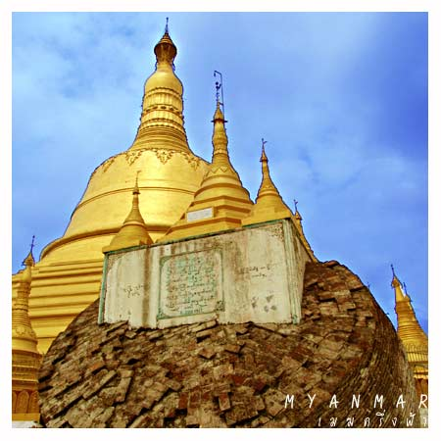

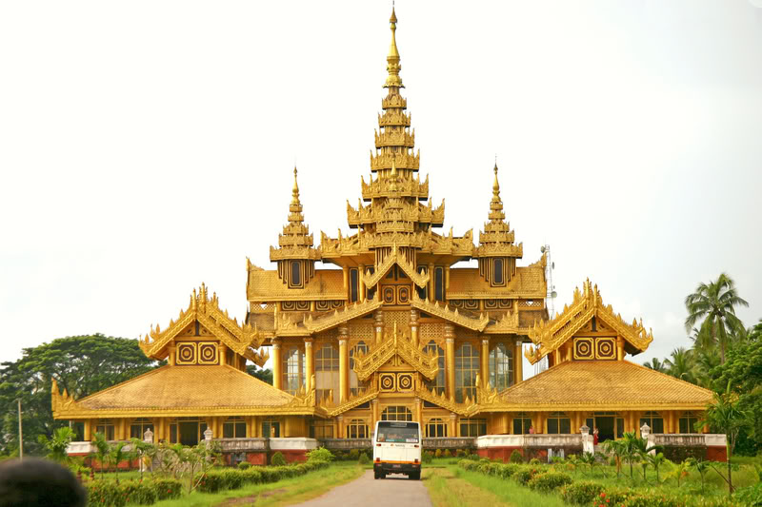
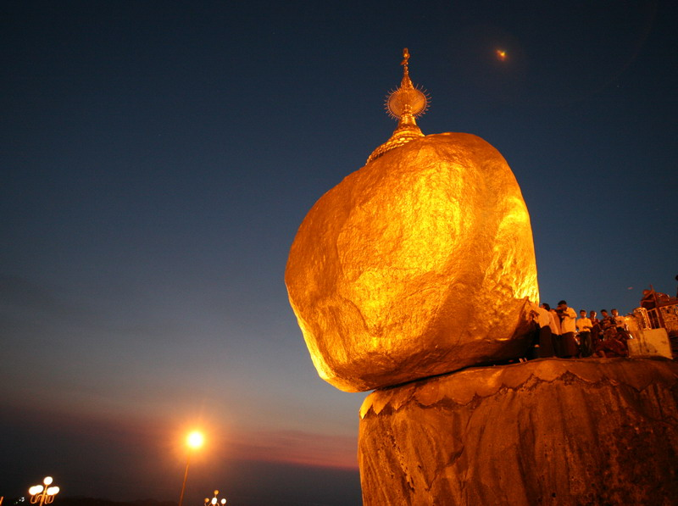

วันที่สอง (2) พระธาตุอินทร์แขวน – พระไฝเลื่อน (Unseen)–พระนอนชเวตาเลียง –ช้างเผือก
พระมหาเจดีย์ชเวดากอง

เช้า รับประทานอาหารเช้า ณ โรงแรมที่พัก
จากนั้นได้เวลาอันสมควรนำท่านออกเดินทางลงจากพระธาตุ อินทร์แขวนโดยเสลี่ยง เพื่อนำท่านเดินทางกลับสู่เมืองย่างกุ้ง ระหว่างทางผ่าน เมืองหงสาวดี / นำท่านแวะกราบนมัสการ พระไฝเลื่อนไจท์ปอลอ ที่วัดพระไฝเลื่อน ถือว่าเป็นพระพุทธรูปที่มีความศักดิ์มากมีอายุนับพันปี ถือว่าเป็น Unseen ของพม่าอีกอย่างหนึ่ง
เที่ยง รับประทานอาหารกลางวัน ณ เมืองหงสาวดี
บ่าย นำท่านชม พระนอนชเวตาเลียง ซึ่งเป็นใหญ่เป็นอันดับ 3 ของพม่ากราบนมัสการพระพุทธรูปนอนที่มี ความยาว 55 ฟุต สูง 16 ฟุต สร้างขึ้นในปี พ.ศ 2524 ซึ่งถือว่าเป็นพระนอนที่ใหญ่ป็นอันดับ 3 ของประเทศ จากนั้นให้ท่านอิสระช้อปปิ้งสินค้าพื้นเมืองเช่นไม้จันทร์หอมแกะสลัก ผ้าปัก กระเป๋าผ้าต่างๆ ในราคาถูก ได้เวลาพอสมควรเดินทางกลับสู่เมืองย่างกุ้ง / จากนั้นนำท่านชม ช้างเผือก เชือกงามที่สุดในพม่าโดยช้างทั้ง 3 ตัวนี้ มีลักษณะเด่น คือ มีลักษณะผิวพรรณเหลืองทองอร่าม แม้กระทั่งนัยตาของช้างยังเป็นสีทอง ถือว่าเป็นช้างที่หาชมได้ยากที่สุดในเอเชีย ซึ่งคนพม่าเองตามเข้ามาชมและสักการะช้างเผือกเหล่านี้ ท่านนมัสการ พระหินอ่อน ที่ใหญ่ที่สุดในประเทศพม่าที่ วัดพระหินอ่อน นำท่านกราบนมัสการ “พระเจดีย์ชเวดากอง” ซึ่งเป็นเจดีย์ที่ศักดิ์สิทธิ์และอยู่ คู่บ้านคู่เมืองยังเป็นศาสนสถานที่เก่าแก่ที่สุดของพม่าที่มีอายุกว่า 2,500 ปี เป็นเจดีย์ที่เก่าแก่ที่สุดในโลก เป็นที่ประดิษฐานพระเกศาธาตุ 8 เส้น ของพระพุทธเจ้า องค์พระเจดีย์สร้างด้วยทองคำหนัก 2 ตัน ประดับด้วยเพชร 5,548 เม็ด รวมถึงทับทิมขนาดเท่าไข่ไก่บนยอดเจดีย์ ถือว่าเป็นสิ่งบูชาสูงสุด
ค่ำ รับประทานอาหารค่ำ
จากนั้นนำท่านเข้าสู่ที่พัก CHATRIUM HOTEL หรือเทียบเท่า

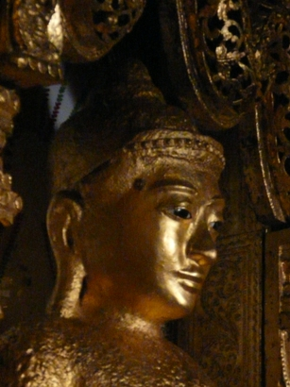
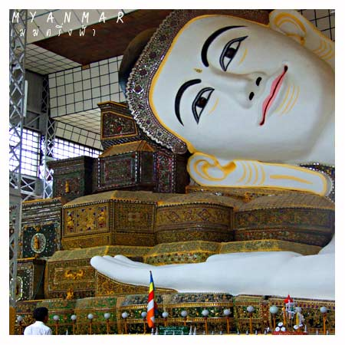
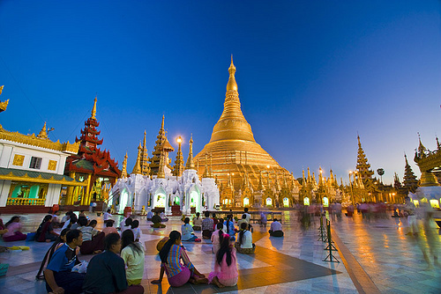

วันที่สาม (3) เจดีย์โบตาทาวน์ - นมัสการพระเกศาธาตุ - นมัสการพระเทพทันใจ - ตลาดสก๊อต

เช้า รับประทานอาหารเช้า ณ โรงแรมที่พัก
นำท่าน นมัสการพระเทพทันใจ เทพเจ้าศักดิ์สิทธิ์ของชาวพม่าและชาวไทย ที่นิยมมากราบไหว้ขอพรและเพื่อความเป็นสิริมงคล ก่อนชมนำท่านนมัสการ พระเจดีย์โบตาทาวน์ ซึ่งสร้างขึ้นเพื่อบรรจุพระบรมธาตุที่พระสงฆ์อินเดีย 8 รูป ได้นำมาเมื่อ 2000 ปี ก่อนปี 2186 ที่เจดีย์แห่งนี้ถูกระเบิดของฝ่ายสัมพันธมิตร เข้ากลางองค์เจดีย์แล้วพบโกศทองคำบรรจุพระเกศาธาตุและบรมธาตุอีก 2 องค์ และพระพุทธรูปทองคำ เงิน สำริด อีก 700 องค์ พร้อมจารึกดินเผาภาษาบาลี และตัวหนังสือพราหมณ์อินเดียทางใต้ซึ่งเป็นต้นแบบของภาษาพม่า ภายในประดับด้วยกระเบื้องสีสวยงามและยังมีมุมไว้สำหรับนั่งสมาธิ
จากนั้นนำท่านนมัสการพระนอนตาหวาน เป็นพระพุทธรูปปางค์นอนที่มีดวงตาเหมือนมนุษย์มากและสวยงามยิ่งนัก
เที่ยง รับประทานอาหารกลางวัน ซีฟู๊ด - กุ้งมังกร
บ่าย จากนั้นนำท่านนมัสการพระนอนตาหวาน เป็นพระพุทธรูปปางค์นอนที่มีดวงตาเหมือนมนุษย์มากและสวยงามยิ่งนัก
จากนั้นนำท่านช้อปปิ้ง ตลาดสก๊อต ให้เลือกซื้อสินค้าพื้นเมือง เช่น พลอย ทับทิม หยก ไม้แกะสลัก เสื้อโสร่ง เครื่องเงิน เครื่องเขิน และงานฝีมือนานาชนิด ได้เวลาอันสมควรพร้อมกัน ณ จุดนัดพบ
จากนั้นนำท่านออกเดินทางสู่สนามบิน
17.50 น. ออกเดินทางกลับ สู่กรุงเทพฯ โดยสายการบินแอร์เอเชีย เที่ยวบินที่ FD 3773 (มีอาหารแจกบนเครื่องบิน)
19.35 น. เดินทางถึงสนามบินสุวรรณภูมิ, กรุงเทพฯ โดยสวัสดิภาพ........

***************************
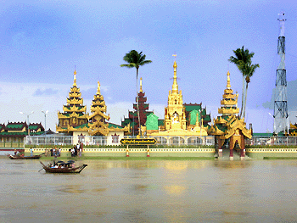

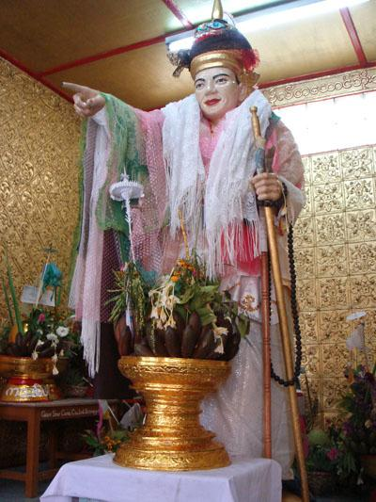
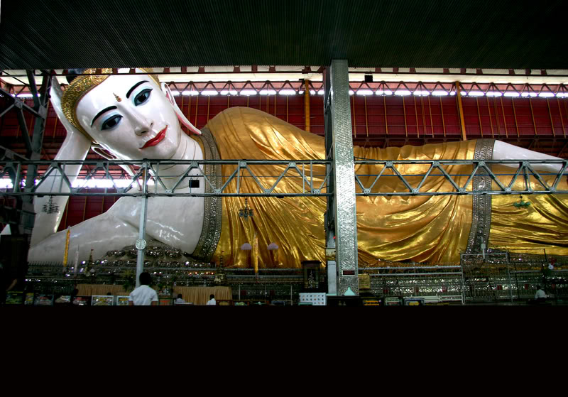

อัตราค่าบริการ เดินทาง ทุก พฤหัสบดี / ศุกร์

กำหนดการเดินทาง | ผู้ใหญ่  พักห้องคู่ | เด็กต่ำกว่า 12  กับ 1 ผู้ใหญ่ | เด็กต่ำกว่า 12  กับ 2 ผู้ใหญ่  มีเตียงเสริม | เด็กต่ำกว่า 12  กับ 2 ผู้ใหญ่  ไม่มีเตียงเสริม | พักเดี่ยว  จ่ายเพิ่ม
เดือน ธันวาคม 54  3- 5 / 10-12 | 13,900 | 13,900 | 13,900 | 12,900 | 3,900

อัตราค่าบริการดังกล่าวรวม
- ค่าตั๋วเครื่องบินชั้นทัศนาจร ไป-กลับ ตามที่ระบุไว้ในรายการ
- ค่าโรงแรมระดับมาตรฐาน (พักห้องละ 2 ท่าน)
- ค่าอาหารทุกมื้อ ตามที่ระบุไว้ในรายการ
- ค่ายานพาหนะ และค่าธรรมเนียมเข้าชมสถานที่ต่างๆ ตามที่ระบุไว้ในรายการ
- ค่าน้ำหนักสัมภาระท่านละไม่เกิน 15 กิโลกรัม
- ค่าประกันอุบัติเหตุระหว่างการเดินทางในวงเงิน1,000,000 บาท ทั้งนี้ย่อมอยู่ในข้อจำกัดที่มีการตกลงไว้
กับบริษัทประกันภัย
- ค่าธรรมเนียมวีซ่า ปกติ (พาสปอร์ตไทย)
- ค่าขึ้น – ลง เสลี่ยงพระธาตุอินทร์แขวน 25 USD ***

อัตราค่าบริการดังกล่าวไม่รวม
- ค่าหนังสือเดินทางของคนไทย หรือเอกสารของคนต่างชาติ รวมถึงค่าวีซ่าของคนต่างด้าว
- ค่าใช้จ่ายอื่นๆ ที่นอกเหนือจากรายการระบุ อาทิเช่น เครื่องดื่ม ค่าอาหาร ค่าโทรศัพท์ ค่าซักรีด ฯลฯ
- ค่าภาษีมูลค่าเพิ่ม 7% และภาษีหัก ณ ที่จ่าย 3% และค่าภาษีเดินทาง (ถ้ามีการเรียกเก็บ)
- ค่าทิปไกด์ท้องถิ่นและคนขับ **
เอกสารการยื่นวีซ่า
- พาสปอร์ต มีอายุการเดินทางเหลืออยู่อย่างต่ำ 6 เดือน (นับจากวันเดินทาง)
- รูปถ่ายปัจจุบัน 2x2 นิ้ว จำนวน 3 รูป (ภาพสี ฉากหลังสีขาวเท่านั้น) ****

เงื่อนไขการให้บริการ
- ในการจองครั้งแรก มัดจำท่านละ 10,000 บาท หรือทั้งหมด ส่วนที่เหลือชำระก่อนเดินทาง 15 วัน
- เมื่อท่านออกเดินทางไปกับคณะแล้ว ท่านงดการใช้บริการรายการใดรายการหนึ่ง หรือไม่เดินทางพร้อมคณะถือว่าท่าน สละสิทธิ์ ไม่อาจเรียกร้องค่าบริการ และเงินมัดจำคืน ไม่ว่ากรณีใดๆ ทั้งสิ้น
- กรณีที่กองตรวจคนเข้าเมืองทั้งที่กรุงเทพฯ และในต่างประเทศปฏิเสธมิให้เดินทางออก หรือเข้าประเทศที่ระบุในรายการเดินทาง บริษัทฯ ของสงวนสิทธิ์ที่จะไม่คืนค่าบริการไม่ว่ากรณีใดๆ ทั้งสิ้น
- แล้วแฟกซ์สลิปโอนเงินมาที่บริษัทฯ
- พร้อมแฟกซ์หน้าพาสปอร์ตมาด้วย

กรณียกเลิก
1. ยกเลิกก่อนการเดินทาง 30 วันขึ้นไป คืนเงินทั้งหมด
2. ยกเลิกก่อนการเดินทาง 15 วันขึ้นไป เก็บค่าใช้จ่าย ยึดเงินมัดจำ
3. ยกเลิกก่อนการเดินทาง 7 – 14 วัน เก็บค่าใช้จ่าย 50% ของราคาทัวร์
4. ยกเลิกการเดินทางน้อยกว่า 1 – 6 วัน เก็บค่าใช้จ่ายทั้งหมด 100 % ของราคาทัวร์
5. ยกเว้นกรุ๊ปที่เดินทางช่วงวันหยุดหรือเทศกาลที่ต้องการันตีมัดจำกับสายการบินหรือกรุ๊ปที่มีการ
การันตีค่ามัดจำที่พักโดยตรงหรือโดยการผ่านตัวแทนในประเทศหรือต่างประเทศและไม่อาจขอคืนเงินได้
รวมถึงเที่ยวบิน พิเศษเช่น EXTRA FLIGHT และ CHARTER FLIGHT จะไม่มีการคืนเงินมัดจำ หรือค่า
ทัวร์ทั้งหมดเนื่องจากค่าตั๋วเป็นการเหมาจ่ายในเที่ยวบินนั้นๆ

หมายเหตุ :
1.หากเกิดกรณีทรัพย์สินหรือเอกสารส่วนตัวสูญหายให้ถือเป็นความรับผิดชอบส่วนบุคคล
2.รายการและราคา อาจเปลี่ยนแปลงได้ตามความเหมาะสมซึ่งอาจจะเกิดขึ้นได้จาก การเมือง สังคม สายการบิน เศรษฐกิจ
อัตราแลกเปลี่ยน ตลอดจนเหตุผลอื่นๆที่จำเป็น โดยทางบริษัทฯจะยึดถือผลประโยชน์ของผู้เดินทางเป็นสำคัญ
3.ทางบริษัทฯ จะไม่รับผิดชอบต่อการออกนอกประเทศ / ห้ามเข้าประเทศ / การนำสิ่งของผิดกฎหมาย / เอกสารการเดินทางไม่ถูกต้อง และความประพฤติส่อไปในทางเสื่อมเสีย รวมถึงภัยธรรมชาติ และการยกเลิกเที่ยวบิน
4. บริษัทขอสงวนสิทธ์งดออกเดินทางในกรณีผู้เดินทางไม่ครบ 15 ท่าน **

พิเศษ จากเรา
- ราคาที่นำเสนอพิเศษสุดกว่าที่อื่น แต่มากด้วยคุณภาพกว่ามากมาย
- มีการชี้แนะสินค้าที่ควรซื้อให้ในราคาถูก ๆ ไม่มีจุดประสงค์ในการพาไปเชือดเหมือนทัวร์ทั่วไป
- เราแจกหมวก ให้คนละ 1 ใบ
- แจกกระเป๋าสะพายให้ 1 ใบ
- แจก ยาหม่องน้ำ ให้ 1 ขวด
- แจก พัดมือถือ คนละ 1 อัน 555

สนใจในการจอง
โอนเงินมัดจำ ในการจอง ทัวร์ คนละ 10,000 บาท
ชำระส่วนที่เหลือให้หมดก่อน 15 วัน ของวันเดินทาง
โอนมาที่ ธนาคารใด ธนาคารหนึ่ง ในนาม สมปอง เจนชัยจิตรวนิช
ธนาคาร กรุงศรีอยุธยา สาขา สี่แยกวังหิน บัญชีกระแสรายวัน เลขที่บัญชี 2140013280
ธนาคาร กสิกรไทย สาขา รัชดา-ห้วยขวาง ในบัญชีกระแสรายวัน เลขที่บัญชี 089-1069251
ธนาคาร ไทยพาณิชย์ สาขาย่อย เซ็นทรัลปิ่นเกล้า บัญชี ออมทรัพย์ เลขที่ 183-2 10718-9
ธนาคาร กรุงเทพ สาขาย่อย เซ็นทรัล ปิ่นเกล้า บัญชีออมทรัพย์ เลขที่ 095-0-20209-3

หลังการโอนเงิน
กรุณา ส่งหลักฐานต่างๆ ที่แจ้งไว้ด้านล่างนี้ มาที่............
- Fax 02-9481866 กด 0 รอสัญญาณ แฟกต์
- หรือ สแกนหลักฐาน ส่งมาที่ อีเมล์ jenchai624@hotmail.com
- สำเนาการโอนเงิน
- เบอร์โทรติดต่อกลับ ของ ผู้จอง และเพื่อนร่วมทาง
- กำหนดวันเดินทาง / ทริปที่ไป / วันเดินทาง
- หากไปต่างประเทศ ขอสำเนาพาสปอต
- สำเนาบัตรประชาชน กรณี ยังไม่มีพาสปอตในขณะนั้น ( ใช้ในการจองตั๋วเครื่องบิน )

สมปอง ทัวร์ /
ใบอนุญาตประกอบธุรกิจการท่องเที่ยว เลขที่ 11 / 05588
Website : www.programtour.com
Email : jenchai624@hotmail.com
Chat : msn : jenchai624@hotmail.com
Chat : Skype : jenchai624
Office 1 : : ตลิ่งชัน 02-8867018-9
Office 2 : รามอินทรา : 02-9481866 กด 1 หรือ 0
Mobile : ไทย : 089-9246304, 087-5149753,
Mobile : เวียดนาม : 091-6003612

